COP16. Conferencia Mundial del Convenio sobre Diversidad Biológica
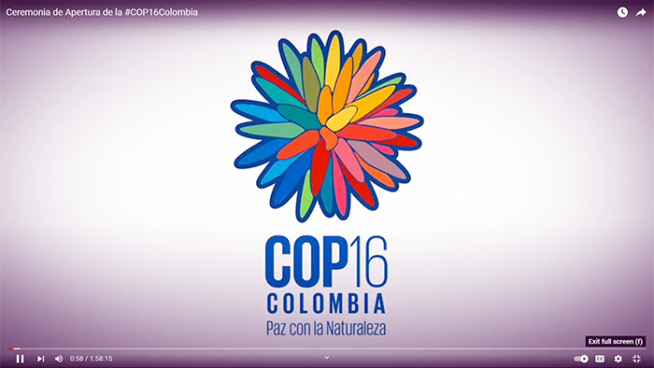
Fecha: octubre 20, 2024Author: marcelosolervicens0 Comentarios
El lunes 21 de octubre comenzó en Cali, Colombia, la 16ª Conferencia de las partes (COP16) de las Naciones Unidas del Convenio sobre la Diversidad Biológica (CDB) de 1992.
La COP16 revisará los avances en la implementación del Marco Mundial de Biodiversidad de Kunming-Montréal de 2022 que entre otros objetivos busca asegurar la conservación del 30% de las zonas terrestres y marinas del planeta para evitar la sexta extinción masiva de especies ligada a la actividad humana. Una conferencia que se inscribe en la creciente conciencia de la ineludible necesidad de cambiar la lógica del modo de producción imperante para evitar una sexta extinción.

Creciente Conciencia Mundial por Proteger la Diversidad Biológica
La Conferencia de las partes sobre el CDB, tiene su origen en la paradigmática Conferencia de las Naciones Unidas sobre Medio Ambiente y Desarrollo Sostenible, de Rio de Janeiro, Brasil de 1992. En esa Cumbre de la Tierra, se adoptó el Programa 21: invertir en el futuro para lograr un desarrollo sostenible en el siglo XXI.
De ella surgieron tres Convenciones. Por un lado, aquella sobre el Cambio Climático, adoptada por 197 países y cuya próxima conferencia anual, la COP29, se realizará en noviembre en Azerbaiyán. La segunda, cuya COP16 se realizará en diciembre en Arabia Saudí, es la Convención de lucha contra la Desertificación,. La tercera, la Convención sobre la Biodiversidad, es el instrumento jurídico internacional para “La conservación de la diversidad biológica, el uso sostenible de sus componentes y la participación justa y equitativa en los beneficios que se deriven de la utilización de los recursos genéticos”. La CDB fue firmada por todos los países de la ONU, excepto EEUU.
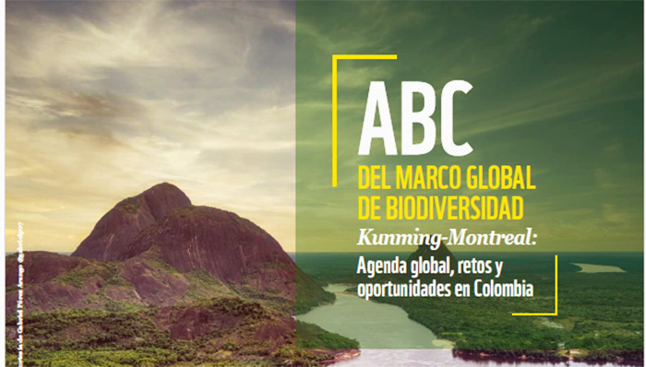
Recordemos que el sistema de las Naciones Unidas, promueve la necesaria coordinación entre convenciones. Para ello, se creó en 2001, el Grupo de Enlace Mixto de las Convenciones de Rio. También existen, el Enlace de los Convenios relacionados con la diversidad biológica; la Convención de Ramsar sobre los Humedales y; la Convención sobre el Derecho del Mar (UNCLOS).

Crisis de la biodiversidad: ¿Cómo Evitar la Sexta Extinción?
El informe Planeta vivo 2024, del World Wildlife Fund constató una disminución de la biodiversidad que preludia consecuencias catastróficas para la humanidad. En los últimos 50 años, se redujo en 73% las poblaciones de fauna silvestre (anfibios, aves, peces, mamíferos y reptiles). Entre las especies de agua dulce el declive es del 85%, para las especies terrestres es del 69% y de las especies marinas, del 56%. El WWF estima que son cincuenta especies que se extinguen diariamente.
Con un descenso del 95%, la situación de la región latinoamericana es crítica. En África era del 76% y en Asia Pacifico, un 60%. Las cifras de Europa y Asia Central, con un 35% y de Norteamérica con 39%; se explicarían porque se tomó conciencia del problema en los años 1970 y los esfuerzos de conservación y reintroducción de especies, han estabilizado algunas poblaciones.
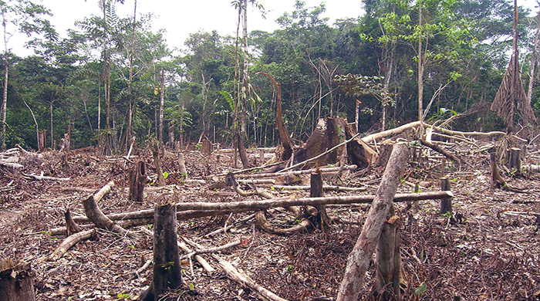
No hay dudas que la reducción de la biodiversidad está ligada a la actividad humana: al sistema alimentario; a la sobreexplotación agrícola; al aumento de especies invasoras y a las enfermedades. También, evidentemente, al cambio climático.

En la COP16 avanza Conciencia ineludible de la necesidad de Cambiar la Lógica del Modo de Producción
Colombia tendrá la responsabilidad de dinamizar la concreción del Acuerdo Marco adoptado en la COP-15 Kunming-Montreal y la implementación de las 23 metas mundiales para 2030 bajo liderazgo latinoamericano.
Por un lado, la COP16 debe revisar los planes de acción hacia 2023, de los 196 gobiernos firmantes de la CDB, para frenar la extinción de especies: al comenzar la Conferencia, solo 33 países habían cumplido esa tarea. Por otro, se deberá avanzar en definir como movilizar unos 200 mil millones de dólares destinados a la protección de la biodiversidad, decididos en la COP15. Además deberán definirse la coordinación mecanismos de información de las agendas del cambio climático y de la biodiversidad y avanzar medidas que garanticen uso sostenible y repartición justa y equitativa de los beneficios derivados del uso de recursos genéticos.
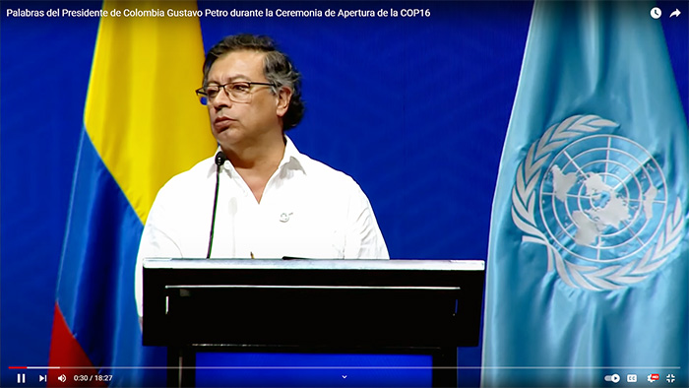
Es importante que la COP16, termine realizándose en un país de la Amazonía, el pulmón más importante del planeta, de altísima diversidad biológica. Además cuando Colombia está gobernado por Gustavo Petro quien, en la inauguración de la COP16, denunció a quienes niegan la extinción de la biodiversidad y el antropógeno cambio climático, como ilusos… “que piensan que el mercado puede llevar a la maximización del bienestar y que llevará los humanos a ser portadores de la vida”. Propuso una revolución mundial por la “vida”, para “salir de manera inmediata la época neoliberal” con un cambio de paradigma para “para mantener la vida y la humanidad en el planeta”.
La COP16 contará con amplia participación de organizaciones de la sociedad civil. También, de representantes de pueblos originarios los que por su lazo estrecho con la naturaleza, encarnan, más que los gobiernos, el lema de la COP16, “Paz con la Naturaleza”. Creemos que en Colombia comienza a imponerse la ineludible necesidad de cambiar la lógica de un modo de producción que lleva la humanidad a una sexta extinción.
https://comentariointernacional.com/2024/10/20/cop16-conferencia-mundial-del-convenio-sobre-diversidad-biologica/

